Arquitectura I – 2º Práctico –Algebra de Boole – Parte I.
Apellido y nombres:
Fecha: ___/___/___
Metas a lograr por el alumno
- Interpretar y utilizar.
Los sistemas de numeración y su utilización
- Reconocer y aplicar.
Los métodos de conversión
- Interpretar y analizar
La utilidad de los sistemas en la informática actual.
Objetivo de la asignatura a la que referencia
Establecer con claridad los diferentes sistemas de numeración existente, la forma de conversión de la los mismos y su utilidad.
El alumno debe:
- Leer atentamente y en forma pausada las consignas
- Resolver en forma ordenada y prolija
- Entrega fecha: 14 de Abril de 2021

- Primera Parte:
- Completar la siguiente tabla con las propiedades y teoremas del algebra de Boole.

Postulados / Propiedades |  | SUMA | PRODUCTO
1 | Conmutativa
2 | Identidad
3 | Distributiva
4 | Inversión
Teoremas |  | SUMA | PRODUCTO
1 | Dualidad
2 | Idempotencia
3 | Identidad de elem. 0 y 1
4 | Absorción
5 | Asociativa.
6 | Complemento de 0 y 1
7 | Involución.
8 | Leyes de Morgan
9 | Simplificación / Sin Nombre

- Segunda Parte:
Tomando como referencia la función indicada, completar la siguiente tabla.

Función | Símbolo | Notación | Tabla de Verdad
 | 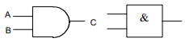 | 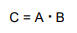 | A | B | C
 |  |  | 0 | 0 | 0
 |  |  | 0 | 1 | 0
 |  |  | 1 | 0 | 0
 |  |  | 1 | 1 | 1
 | 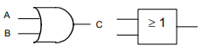 |  | A | B | C
 |  |  | A | B | C
 |  | 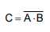 | A | B | C
 |  |  | A | B | C

- Tercera Parte

- Simplificar las funciones siguientes indicando el postulado o teorema utilizado
- S = Â . B + A . B

- S = A.D.C + Â .D.C + A . Ď. C

- S = B’C + A’BC + ABC + A’BC’

Para este último caso realizar el circuito lógico resultante.
- Si aplicamos las leyes de De Morgan a la siguiente función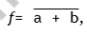. . ¿Cuál es la función obtenida? Justificar

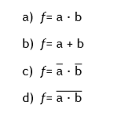

- Es necesario que nuestro sistema electrónico se comporte según lo establecido en la tabla de la verdad.

Para conseguirlo, se reduce la tabla de la verdad a una sola expresión que se llama función lógica. Para los ejercicios a continuación encontrar la función equivalente al circuito dado
  - Ejercicio 1
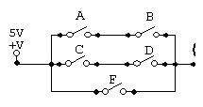

  - Ejercicio 2
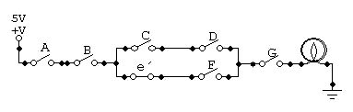

- Resolver los siguientes problemas
Encontrar el circuito lógico resultante y la tabla de verdad.
- Una lámpara de incandescencia debe poder gobernarse mediante dos interruptores de acuerdo al siguiente programa:
Entrada | Estado | Entrada | Estado | Condición de la lámpara
A | REPOSO | B | REPOSO | APAGADA
A | ACCIONADA | B | REPOSO | ENCENDIDA
A | REPOSO | B | ACCIONADA | ENDENDIDA
A | ACCIONADA | B | ACCIONADA | APAGADA

- Un operador de una banda transportadora controla la misma de acuerdo al siguiente programa:
- Pulsando A se activa el motor de una cabina móvil M1
- Pulsando B se activa el motor de una banda M2 pero la cabina sigue desplazándose.
- Pulsando C la cabina se detiene, la banda continúa su marcha.
- Pulsando A y C la cabina avanza y la banda se detiene.

